**Могут ли родители сами исправить речь своего ребенка?**

Несомненно, трудно переоценить роль матери или других близких людей в развитии речи ребенка. В настоящее время появилась масса книг, помогающих родителям развивать речь ребенка, например Максаков А.И. Тумакова Г.А. «Учите, играя»; Фомичева М.Ф. «Воспитание у детей правильного произношения»; Швайко Г.С. «Игры и игровые упражнения для развития речи».

Иногда бывает достаточно привлечь внимание ребенка к правильному произнесению звука, чтобы получить положительный эффект.

В других случаях предварительно необходимо развить артикуляционную мускулатуру с помощью артикуляционной гимнастики (узнайте у логопеда как правильно ее выполнять).

Однако если, несмотря на ваши усилия, ребенок в течение месяца занятий так и не научился правильно произносить звуки, лучше всего обратиться к профессионалу. Дальнейшие попытки исправить произношение могут усугубить проблему, например, закрепить у ребенка неправильное произношение или вовсе отбить охоту заниматься.

Особое внимание уделяйте собственной речи, т.к. для детей в возрасте от 1 года до 6-ти лет речь родителей является образцом для подражания и служит основой последующего речевого развития.

Важно придерживаться следующих правил:

- нельзя «сюсюкать» с ребенком, т.е. говорить лепетным языком или искажать звукопроизношение, подражая речи ребенка;

- желательно, чтобы ваша речь была всегда четкой, умеренной по темпу;

- общаясь с ребенком, не перегружайте свою речь труднопроизносимыми для детей словами, непонятными выражениями, оборотами. Фразы должны быть достаточно простыми. Перед чтением книжки, сказки новые, незнакомые слова, встречающиеся в тексте, нужно не только объяснить ребенку в доступной его пониманию форме, но и проиллюстрировать: рассмотрите яркую картинку, сходите на экскурсию и т.п.

- ребенка нельзя наказывать за ошибки в речи, передразнивать его или раздраженно поправлять.

Полезно читать детям стихотворные тексты, соответствующие их возрасту.

Как помочь ребенку, 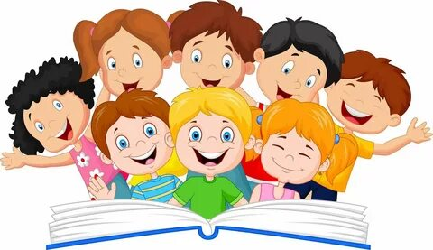

если он забывает, путает, неправильно пишет буквы?

Если ребенок пишет буквы не в ту сторону (зеркально), путает расположение элементов букв чаще всего это следствие несформированных пространственных представлений. Проверьте, умеет ли ваш ребенок правильно показывать свое правое ухо, левую ногу и т. д.

Очень полезны игры-занятия типа «Танграм», «Пифагор», «Сложи квадрат», различные «конструкторы». Бывает, что ребенок путает совершенно непохожие по написанию буквы: М и Б, Т и Д. Причиной этого может быть, то что ребенок плохо различает соответствующие звуки на слух. При этом физический слух у него может быть абсолютно нормальным. Поучите ребенка находить на слух трудные звуки в слогах, словах.

Чтобы ребенку было легче запоминать буквы, рекомендуются следующие приемы:

- Раскрашивание буквы, штриховка;

- Лепка ребенком буквы из пластилина.

- Вырезание ребенком буквы по контуру, нарисованному взрослым.

- «Написание» широкими жестами всех изучаемых букв в воздухе.

- Сравнение буквы и ее элементов со знакомыми предметами, другими буквами: буква У – заячьи ушки и т.д.

- Обводка пальцем буквы, вырезанной из мелкой наждачной бумаги или бархатной бумаги, узнавание букв на ощупь с закрытыми глазами.

- Выкладывание буквы из различных материалов: тесьмы, пуговиц, спичек и т.д.

- Обводка ребенком букв, написанных взрослым.

- Письмо буквы по опорным точкам, поставленным взрослым.

